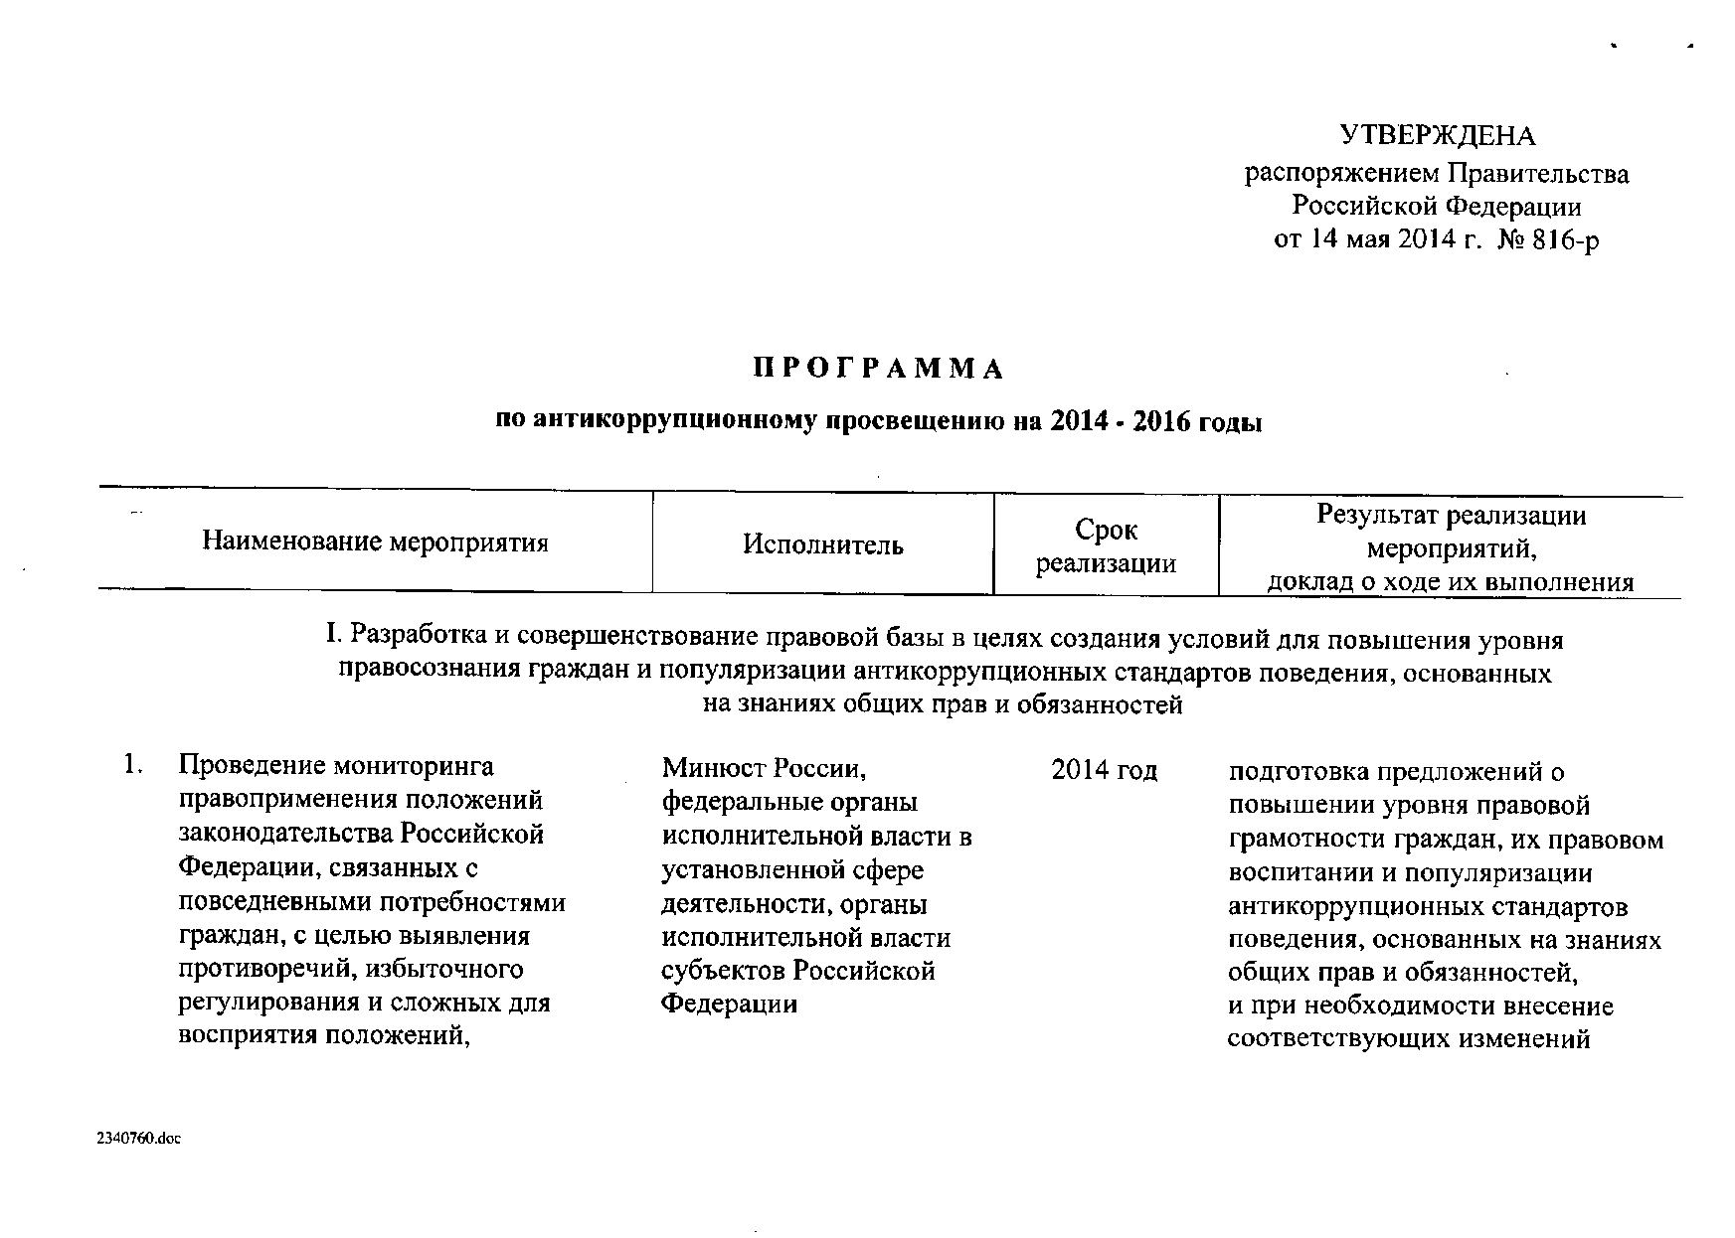
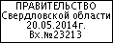
УТВЕРЖДЕНА
распоряжением Правительства Российской Федерации
от 14 мая 2014 г. NQ 816-р

ПРОГРАММА
по антuкоррупционному просвещенuю на 2014 . 2016 годы

Результат реализации Наименование мероприятия Исполнитель Срок мероприятий,
реализации доклад о ходе их выполнения
1. Разработка и совершенствование правовой базы в целях создания условий для повышения уровня правосознания граждан и популяризации антикоррупционных стандартов поведения, основанных
на знаниях общих прав и обязанностей

1. Проведение мониторинга Минюст России, 2014 год подготовка предложений о правоприменения положений федеральные органы повышении уровня правовой законодательства Российской исполнительной власти в грамотности граждан, их правовом Федерации, связанных с установленной сфере воспитании и популяризации
повседневными потребностями деятельности, органы антикоррупционных стандартов граждан, с целью выявления исполнительной власти поведения, основанных на знаниях противоречий, избыточного субъектов Российской общих прав и обязанностей,
регулирования и сложных для Федерации и при необходимости внесение
восприятия положений, соответствующих изменений

23407БО,dос

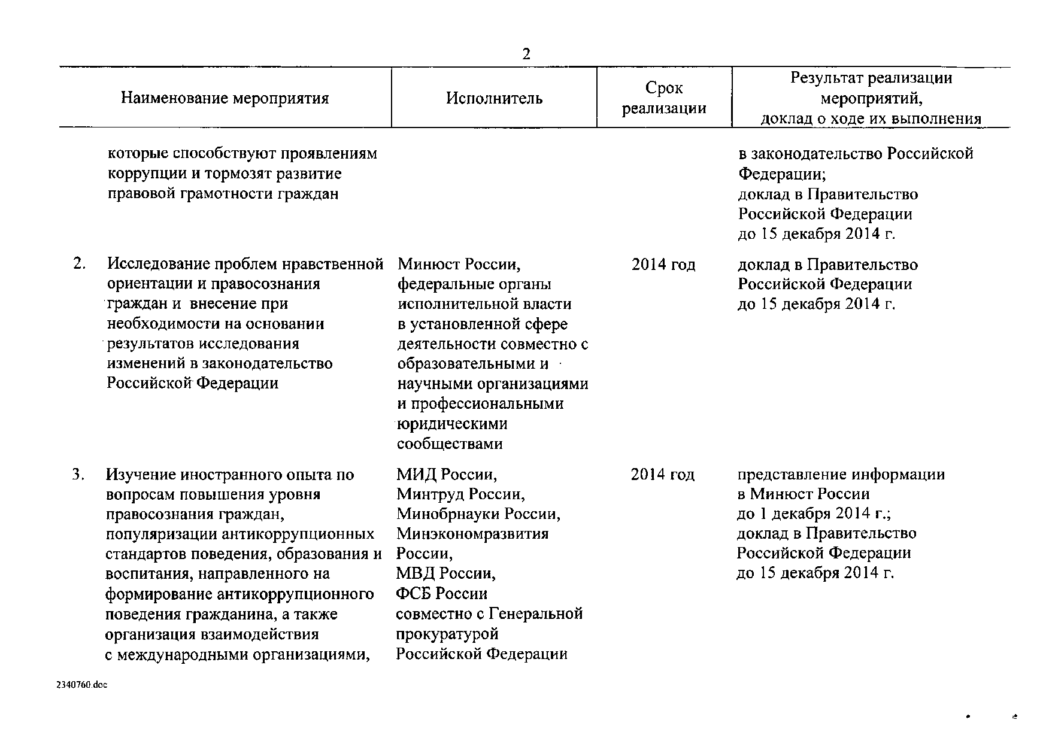
2
Результат реализации Наименование мероприятия Исполнитель Срок мероприятий,
реализации доклад о ходе их выполнения
которые способствуют проявлениям в законодательство Российской
коррупции и тормозят развитие Федерации;
правовой грамотности граждан доклад в Правительство
Российской Федерации до 15 декабря 2014 г.
2. Исследование проблем нравственной Мин юст России, 2014 год доклад в Правительство ориентации и право сознания федеральные органы Российской Федерации
граждан и внесение при исполнительной власти до 15 декабря 2014 г. необходимости на основании в установленной сфере
результатов исследования деятельности совместно с изменений в законодательство образовательными и Российской Федерации научными организациями
и профессиональными юридическими сообществами
З. Изучение иностранного опыта по МИДРоссии, 2014 год представление информации вопросам повышения уровня Минтруд России, в Минюст России
правосознания граждан, Минобрнауки России, до 1 декабря 2014 г.;
популяризации антикоррупционных Минэкономразвития доклад в Правительство
стандартов поведения, образования и России, Российской Федерации
воспитания, направленного на МВД России, до 15 декабря 2014 г. формирование антикоррупционного ФСБ России
поведения гражданина, а также совместно с Генеральной организация взаимодействия прокуратурой
с международными организациями, Российской Федерации
2340760,doc

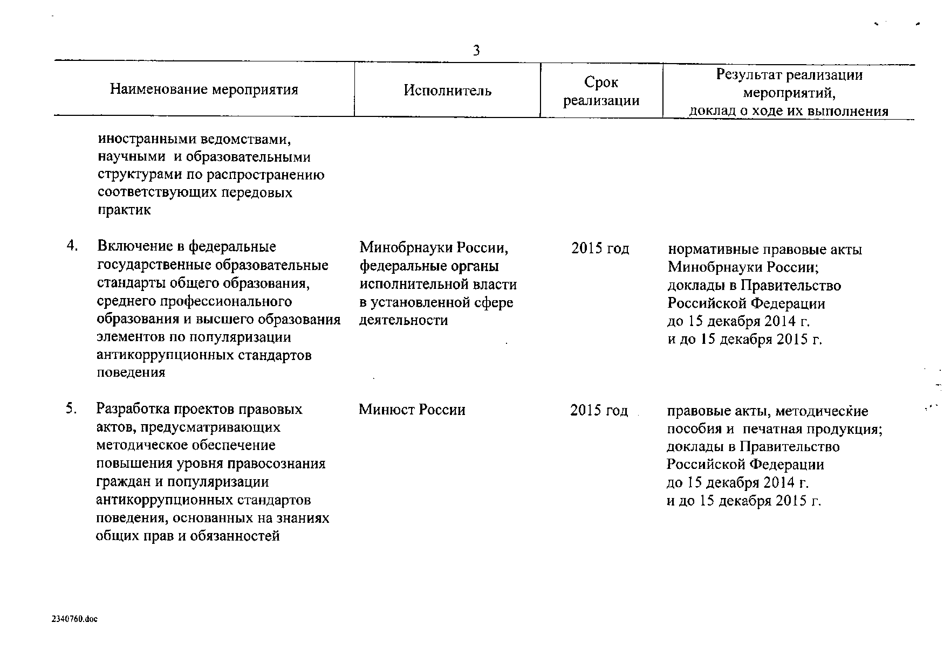
,

3
Наименование мероприятия Исполнитель Срок Результат реализации
реализации мероприятий,
доклад о ходе их выполнения
иностранными ведомствами, научными и образовательными структурами по распространению соответствующих передовых практик

4. Включение в федеральные Минобрнауки России, 2015 год нормативные правовые акты государственные образовательные федеральные органы Минобрнауки России;
стандарты общего образования, исполнительной власти доклады в Правительство
среднего профессионального в установленной сфере Российской Федерации
образования и высшего образования деятельности до 15 декабря 2014 г.
элементов по популяризации и до 15 декабря 2015 г.
антикоррупционных стандартов поведения
5. Разработка проектов правовых Минюст России 2015 год правовые акты, методические ..
актов, предусматривающих пособия и печатная продукция;
методическое обеспечение доклады в Правительство
повышения уровня правосознания Российской Федерации
граждан и популяризации до 15 декабря 2014 г.
антикоррупционных стандартов и до 15 декабря 2015 г. поведения, основанных на знаниях
общих прав и обязанностей

2340760.doc

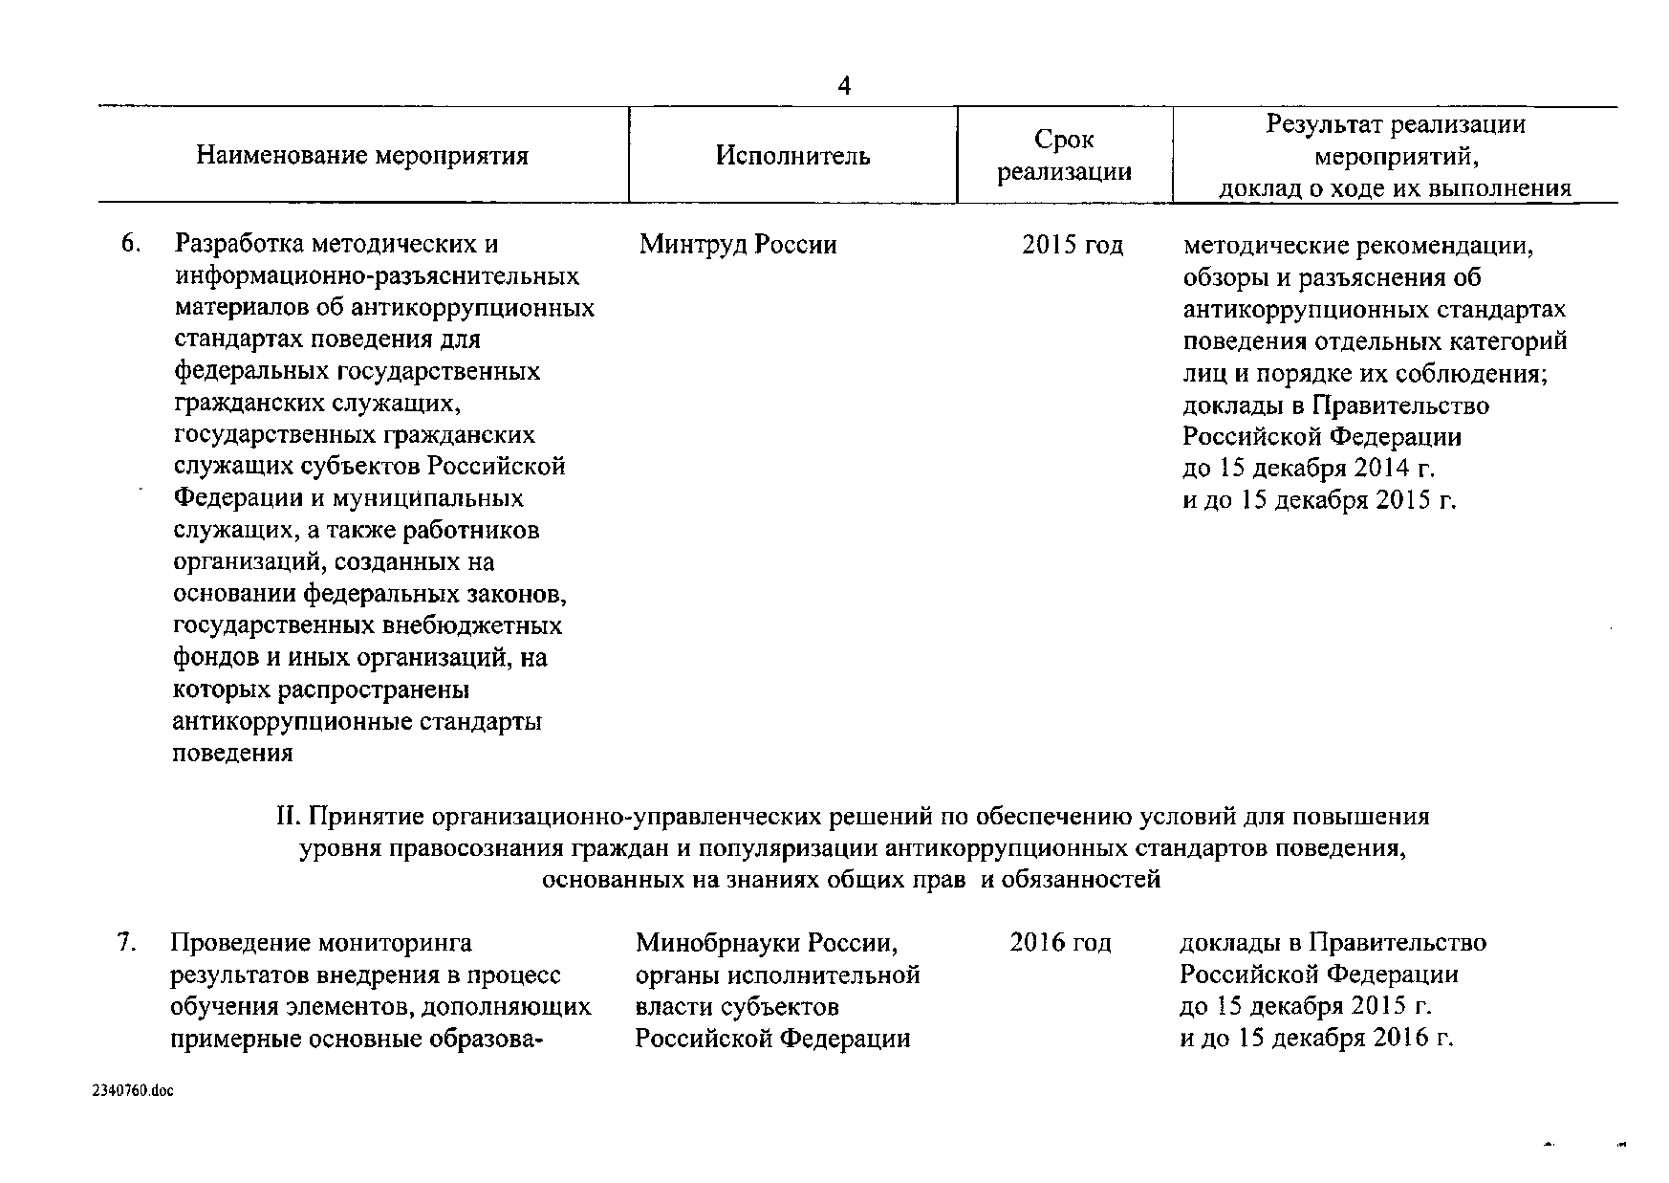
4
Результат реализации Наименование мероприятия Исполнитель Срок мероприятий,
реализации доклад о ходе их выполнения
6. Разработка методических и Минтруд России 2015 год методические рекомендации, информационно-разъяснительных обзоры и разъяснения об
материалов об антикоррупционных антикоррупционных стандартах
стандартах поведения для поведения отдельных категорий
федеральных государственных лиц и порядке их соблюдения;
гражданских служащих, доклады вПравительство
государственных гражданских Российской Федерации
служащих субъектов Российской до 15 декабря 2014 г.
Федерации и муниципальных и до 15 декабря 2015 г.
служащих, а также работников организаций, созданных на основании федеральных законов, государственных внебюджетных фондов и иных организаций, на которых распространены антикоррупционные стандарты поведения

11.Принятие организационно-управленческих решений по обеспечению условий для повышения уровня правосознания граждан и популяризации антикоррупционных стандартов поведения, основанных на знаниях общих прав и обязанностей

7. Проведение мониторинга Минобрнауки России, 2016 год доклады в Правительство результатов внедрения в процесс органы исполнительной Российской Федерации
обучения элементов, дополняющих власти субъектов до 15 декабря 2015 г.
примерные основные образова- Российской Федерации и до 15 декабря 2016 г.

2340760.doc

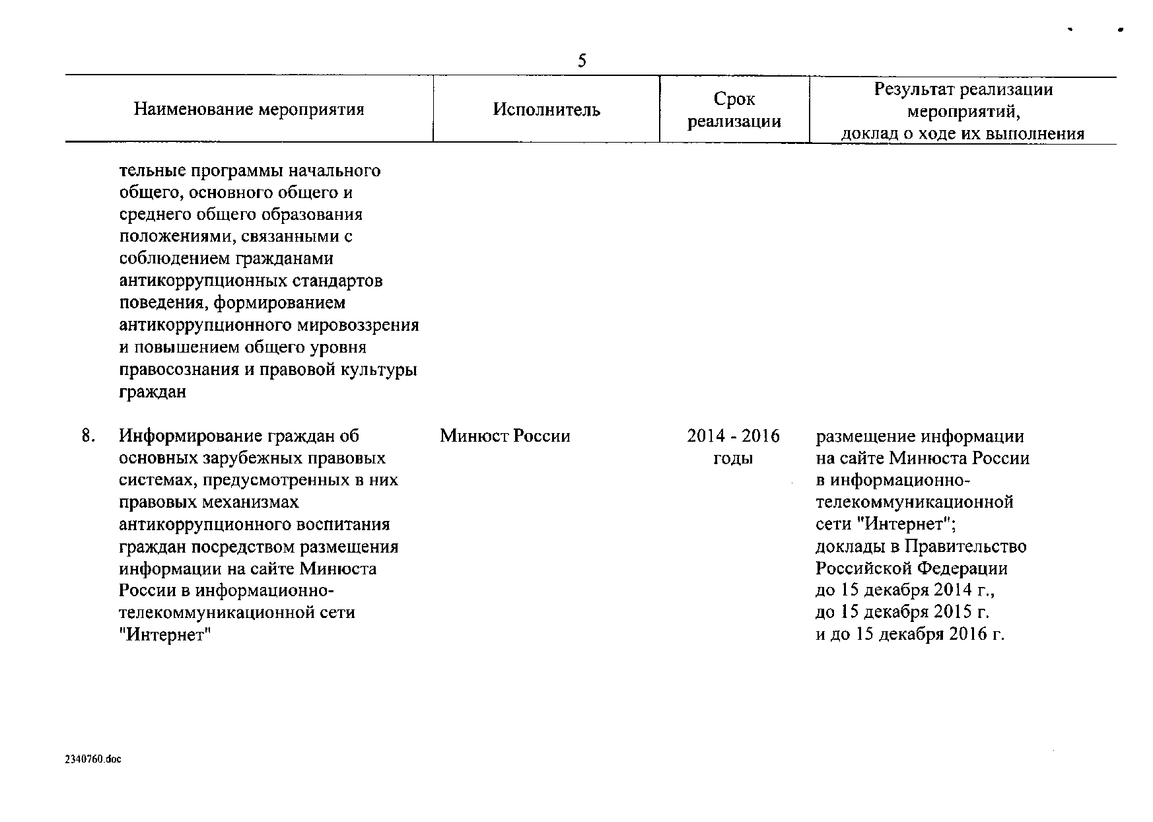
•
5
Результат реализации Наименование мероприятия Исполнитель Срок мероприятий,
реализации доклад о ходе их выполнения
тельные программы начального общего, основного общего и среднего общего образования положениями, связанными с соблюдением гражданами антикоррупционных стандартов поведения, формированием антикоррупционного мировоззрения и повышением общего уровня правосознания и правовой культуры граждан

8. Информирование граждан об Минюст России 2014 - 2016 размещение информации основных зарубежных правовых годы на сайте Минюста России системах, предусмотренных в них в информационно-
правовых механизмах телекоммуникационной
антикоррупционного воспитания сети "Интернет";
граждан посредством размещения доклады в Правительство
информации на сайте Минюста Российской Федерации
России в информационно- до 15 декабря 2014 г.,
телекоммуникационной сети до 15 декабря 2015 г.
"Интернет" и до 15 декабря 2016 г.

2340760doc

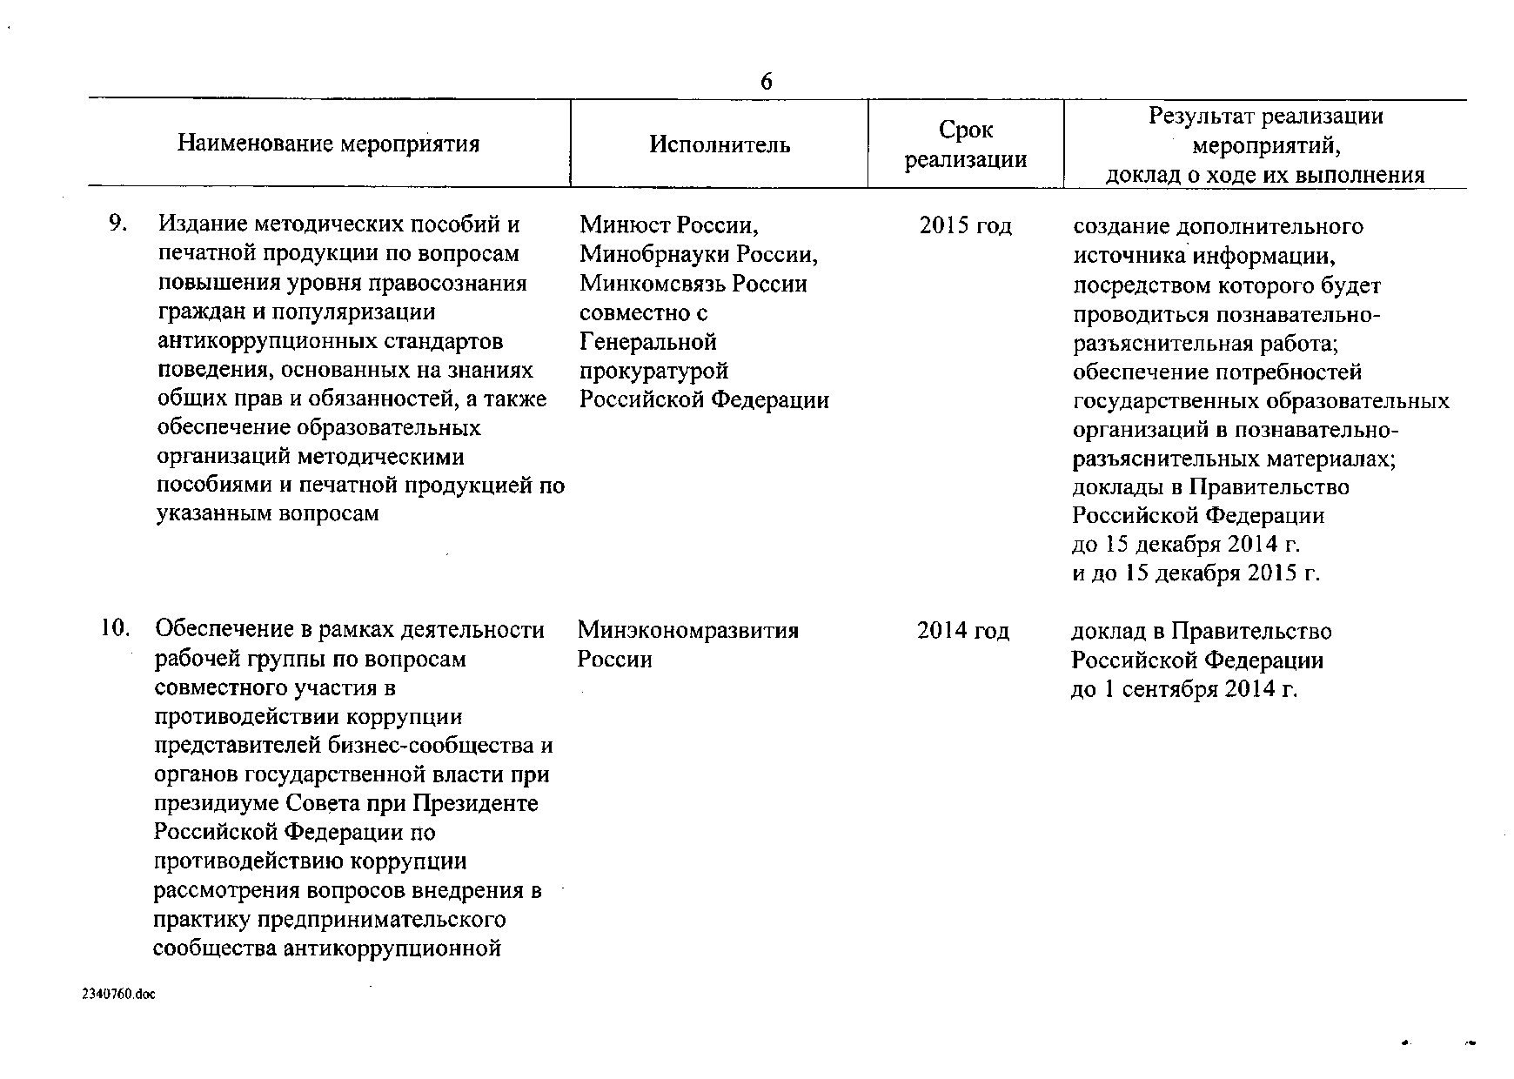
6
Результат реализации Наименование мероприятия Исполнитель Срок мероприятий,
реализации доклад о ходе их выполнения
9. Издание методических пособий и Минюст России, 2015 год создание дополнительного печатной продукции по вопросам Минобрнауки России, источника информации,
повышения уровня право сознания Минкомсвязь России посредством которого будет
граждан и популяризации совместно с проводиться познавательно-
антикоррупционных стандартов Генеральной разъяснительная работа;
поведения, основанных на знаниях прокуратурой обеспечение потребностей
общих прав и обязанностей, а также Российской Федерации государственных образовательных обеспечение образовательных организаций в познавательно-
организаций методическими разъяснительных материалах;
пособиями и печатной продукцией по доклады в Правительство
указанным вопросам Российской Федерации
до 15 декабря 2014 г.
и до 15 декабря 2015 г.

10. Обеспечение в рамках деятельности Минэкономразвития 2014 год доклад в Правительство рабочей группы по вопросам России Российской Федерации
совместного участия в до 1 сентября 2014 г.
противодействии коррупции представителей бизнес-сообщества и органов государственной власти при президиуме Совета при Президенте Российской Федерации по противодействию коррупции рассмотрения вопросов внедрения в практику предпринимательского сообщества антикоррупционной

2340J60.doc

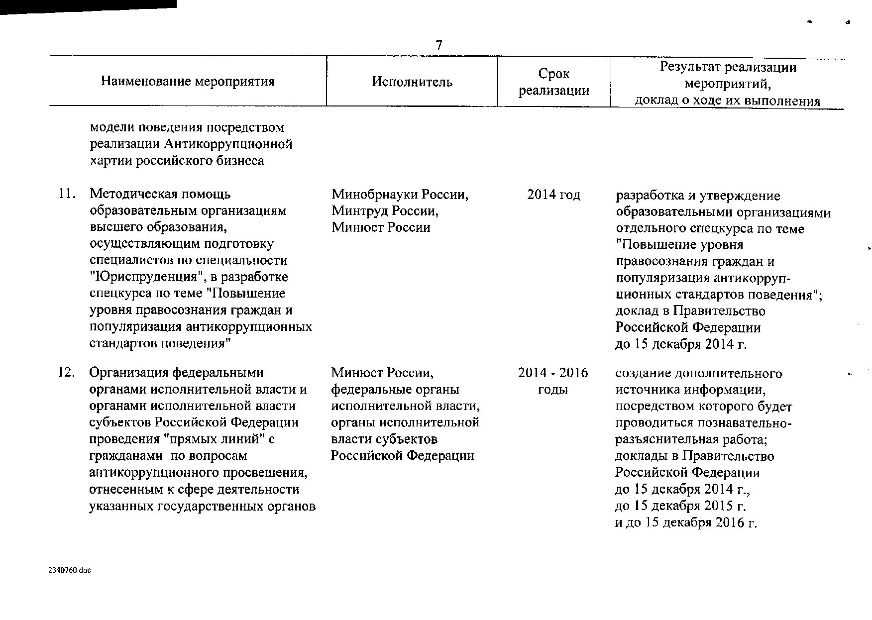
7
Результат реализации Наименование мероприятия Исполнитель Срок мероприятий,
реализации
доклад о ходе их выполнения
модели поведения посредством реализации Антикоррупционной хартии российского бизнеса

11. Методическая помощь Минобрнауки России, 2014 год разработка и утверждение образовательным организациям Минтруд России, образовательными организациями
высшего образования, Минюст России отдельного спецкурса по теме
осуществляющим подготовку "Повышение уровня
специалистов по специальности правосознания граждан и
"Юриспруденция", в разработке популяризация антикорруп-
спецкурса по теме "Повышение ционных стандартов поведения";
уровня правосознания граждан и доклад в Правительство
популяризация антикоррупционных Российской Федерации
стандартов поведения" до 15 декабря 2014 г.
12. Организация федеральными Минюст России, 2014 - 2016 создание дополнительного органами исполнительной власти и федеральные органы годы источника информации, органами исполнительной власти исполнительной власти, посредством которого будет субъектов Российской Федерации органы исполнительной про водиться познавательно-
проведения "прямых линий" с власти субъектов разъяснительная работа;
гражданами по вопросам Российской Федерации доклады в Правительство
антикоррупционного просвещения, Российской Федерации
отнесенным к сфере деятельности до 15 декабря 2014 г.,
указанных государственных органов до 15 декабря 2015 г.
и до 15 декабря 2016 г.

2340760.doc

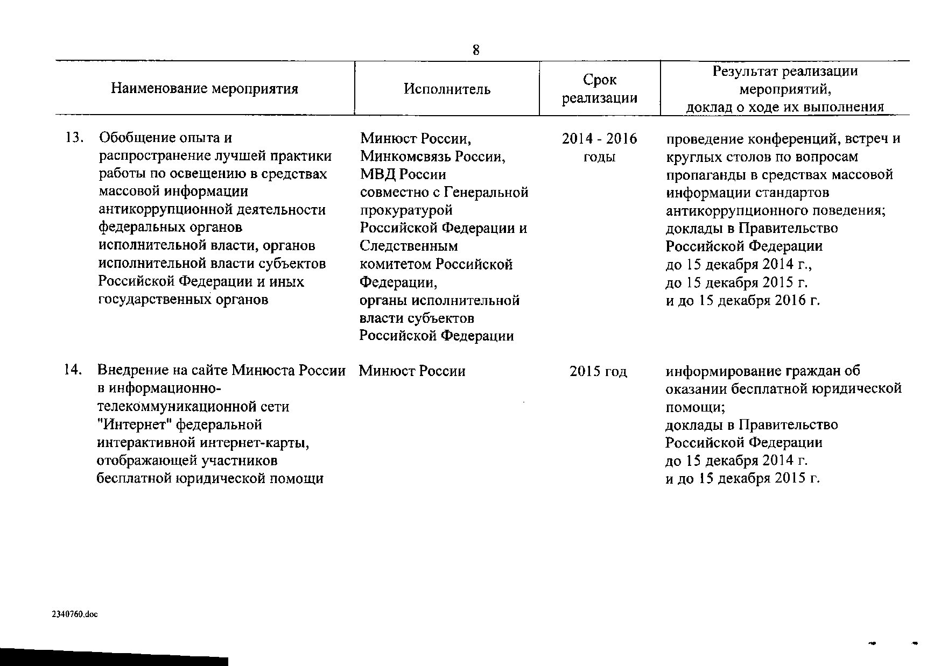
8
Результат реализации Наименование мероприятия Исполнитель Срок мероприятий,
реализации доклад о ходе их выполнения
13. Обобщение опыта и Минюст России, 2014-2016 проведение конференций, встреч и распространение лучшей практики Минкомсвязь России, годы круглых столов по вопросам работы по освещению в средствах МВД России пропаганды в средствах массовой массовой информации совместно с Генеральной информации стандартов антикоррупционной деятельности прокуратурой антикоррупционного поведения; федеральных органов Российской Федерации и доклады в Правительство исполнительной власти, органов Следственным Российской Федерации
исполнительной власти субъектов комитетом Российской до 15 декабря 2014 г.,
Российской Федерации и иных Федерации, до 15 декабря 2015 г.
государственных органов органы исполнительной и до 15 декабря 2016 г.
власти субъектов Российской Федерации

14. Внедрение на сайте Минюста России Минюст России 2015 год информирование граждан об
в информационно- оказании бесплатной юридической
телекоммуникационной сети помощи;
"Интернет" федеральной доклады в Правительство
интерактивной интернет-карты, Российской Федерации
отображающей участников до 15 декабря 2014 г.
бесплатной юридической помощи и до 15 декабря 2015 г.

2J407БО,dос
-

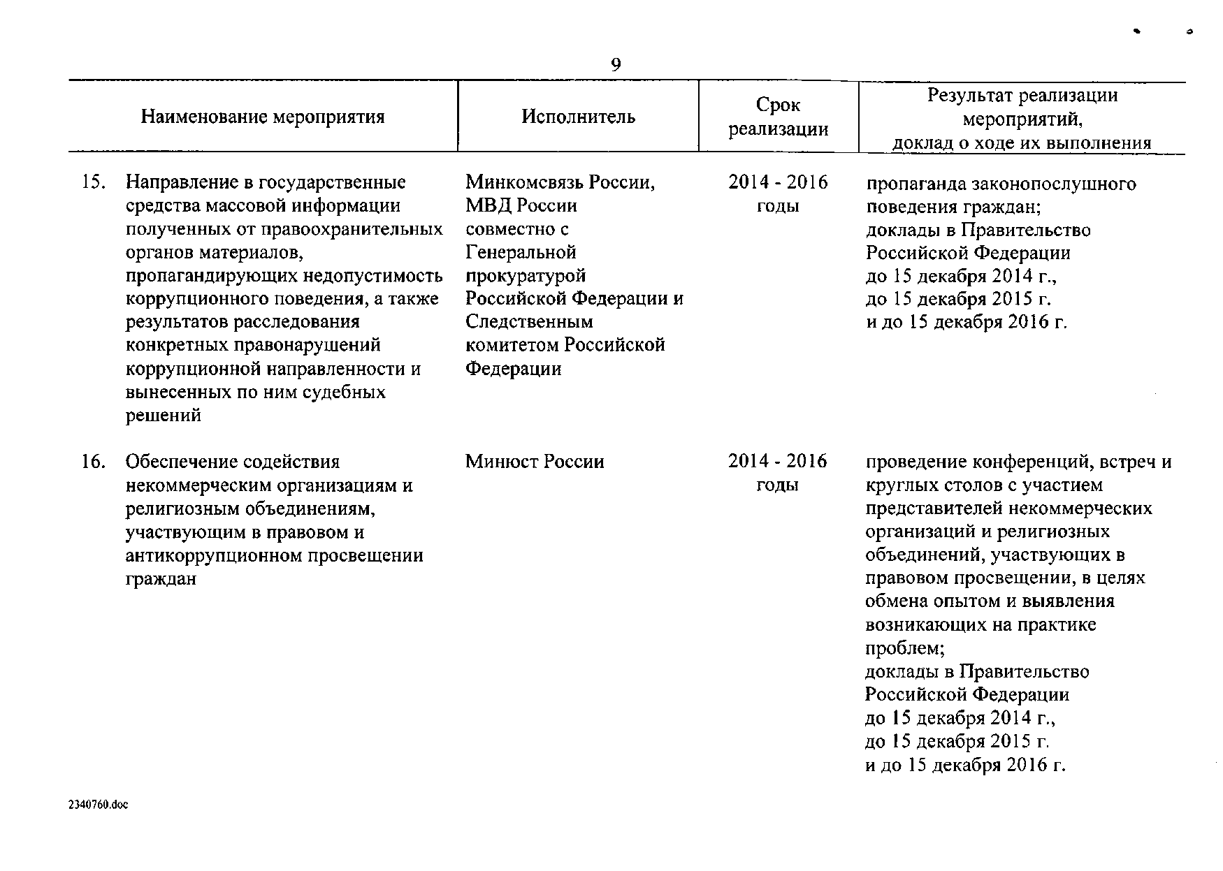
•• •
9
Результат реализации Наименование мероприятия Исполнитель Срок мероприятий,
реализации доклад о ходе их выполнения
15. Направление в государственные Минкомсвязь России, 2014 - 2016 пропаганда законопослушного средства массовой информации МВД России годы поведения граждан; полученных от правоохранительных совместно с доклады в Правительство
органов материалов, Генеральной Российской Федерации
пропагандирующих недопустимость прокуратурой до 15 декабря 2014 г., коррупционного поведения, а также Российской Федерации и до 15 декабря 2015 г. результатов расследования Следственным и до 15 декабря 2016 г. конкретных правонарушений комитетом Российской
коррупционной направленности и Федерации вынесенных по ним судебных
решений

16. Обеспечение содействия Минюст России 2014 - 2016 про ведение конференций, встреч и некоммерческим организациям и годы круглых столов с участием религиозным объединениям, представителей некоммерческих
участвующим в правовом и организаций и религиозных
антикоррупционном просвещении объединений, участвующих в
граждан правовом просвещении, в целях
обмена опытом и выявления возникающих на практике проблем;
доклады в Правительство Российской Федерации до 15 декабря 2014 г.,
до 15 декабря 2015 г.
и до 15 декабря 2016 г.

2340760.doc

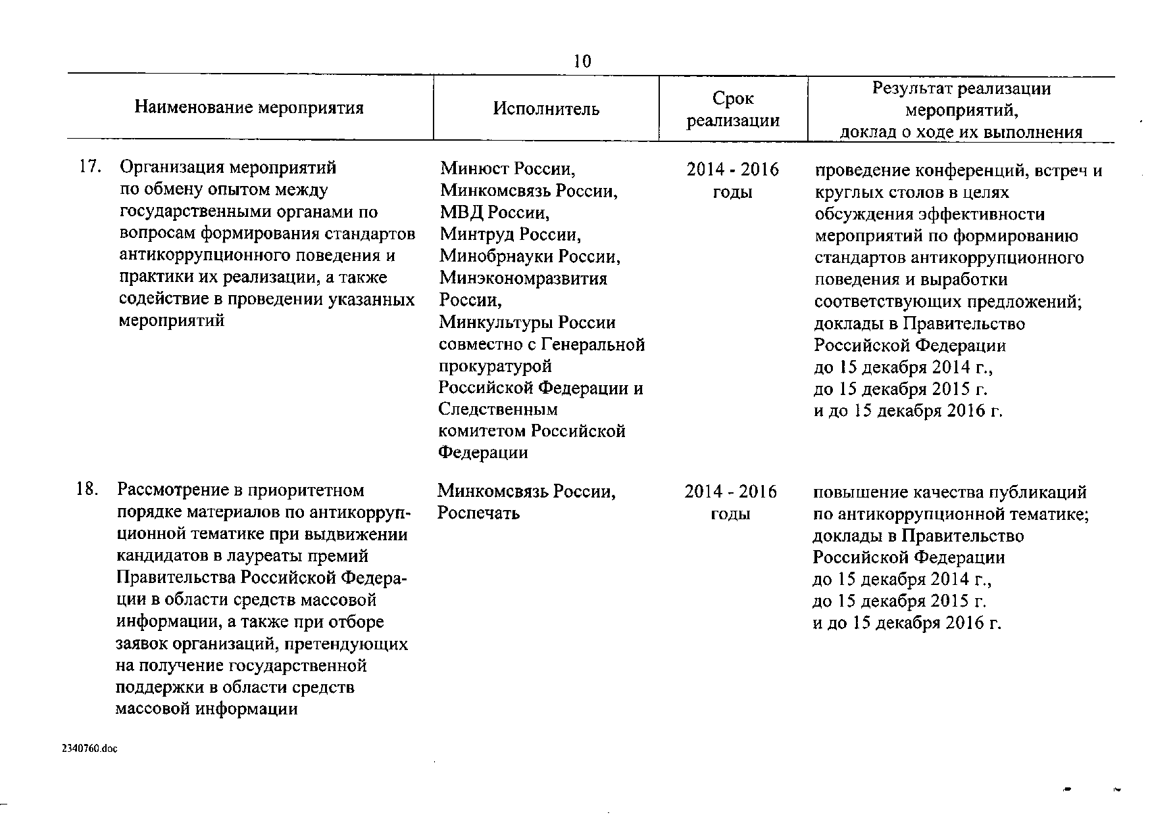
]0
Результат реализации Наименование мероприятия Исполнитель Срок мероприятий,
реализации доклад о ходе их выполнения
] 7. Организация мероприятий Минюст России, 2014 - 20]6 проведение конференций, встреч и по обмену опытом между Минкомсвязь России, годы круглых столов в целях государственными органами по МВД России, обсуждения эффективности
вопросам формирования стандартов Минтруд России, мероприятий по формированию
антикоррупционного поведения и Минобрнауки России, стандартов антикоррупционного
практики их реализации, а также Минэкономразвития поведения и выработки
содействие в проведении указанных России, соответствующих предложений;
мероприятий Минкультуры России доклады в Правительство совместно с Генеральной Российской Федерации
прокуратурой до 15 декабря 20]4 г.,
Российской Федерации и до ] 5 декабря 20] 5 г.
Следственным и до ]5 декабря 20]6 г. комитетом Российской
Федерации
] 8. Рассмотрение в приоритетном Минкомсвязь России, 20]4 - 2016 повышение качества публикаций порядке материалов по антикорруп- Роспечать годы по антикоррупционной тематике; ционной тематике при выдвижении доклады в Правительство
кандидатов в лауреаты премий Российской Федерации
Правительства Российской Федера- до ]5 декабря 20]4 г.,
ции в области средств массовой до ] 5 декабря 20] 5 г.
информации, а также при отборе и до ]5 декабря 20]6 г. заявок организаций, претендующих
на получение государственной поддержки в области средств массовой информации

2340760.doc

.-

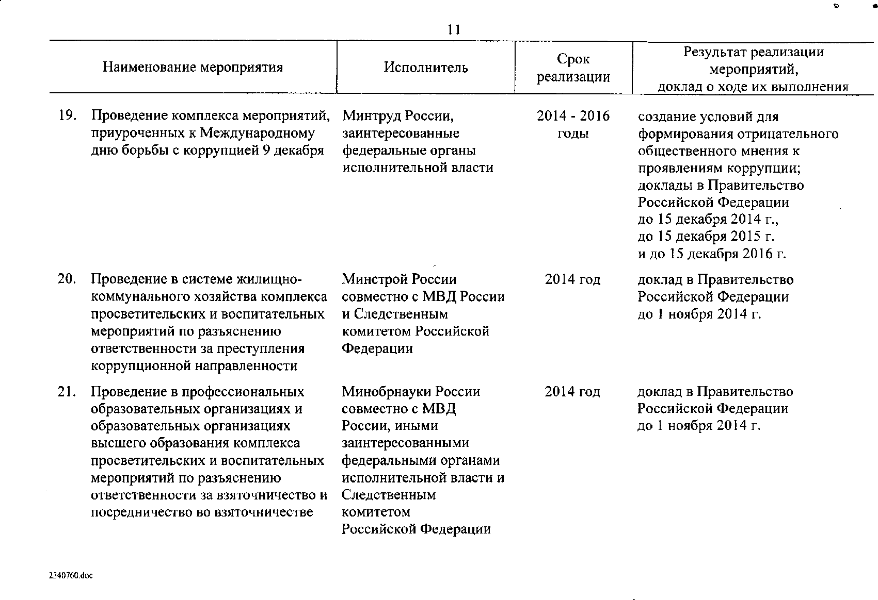
2J40760.doc

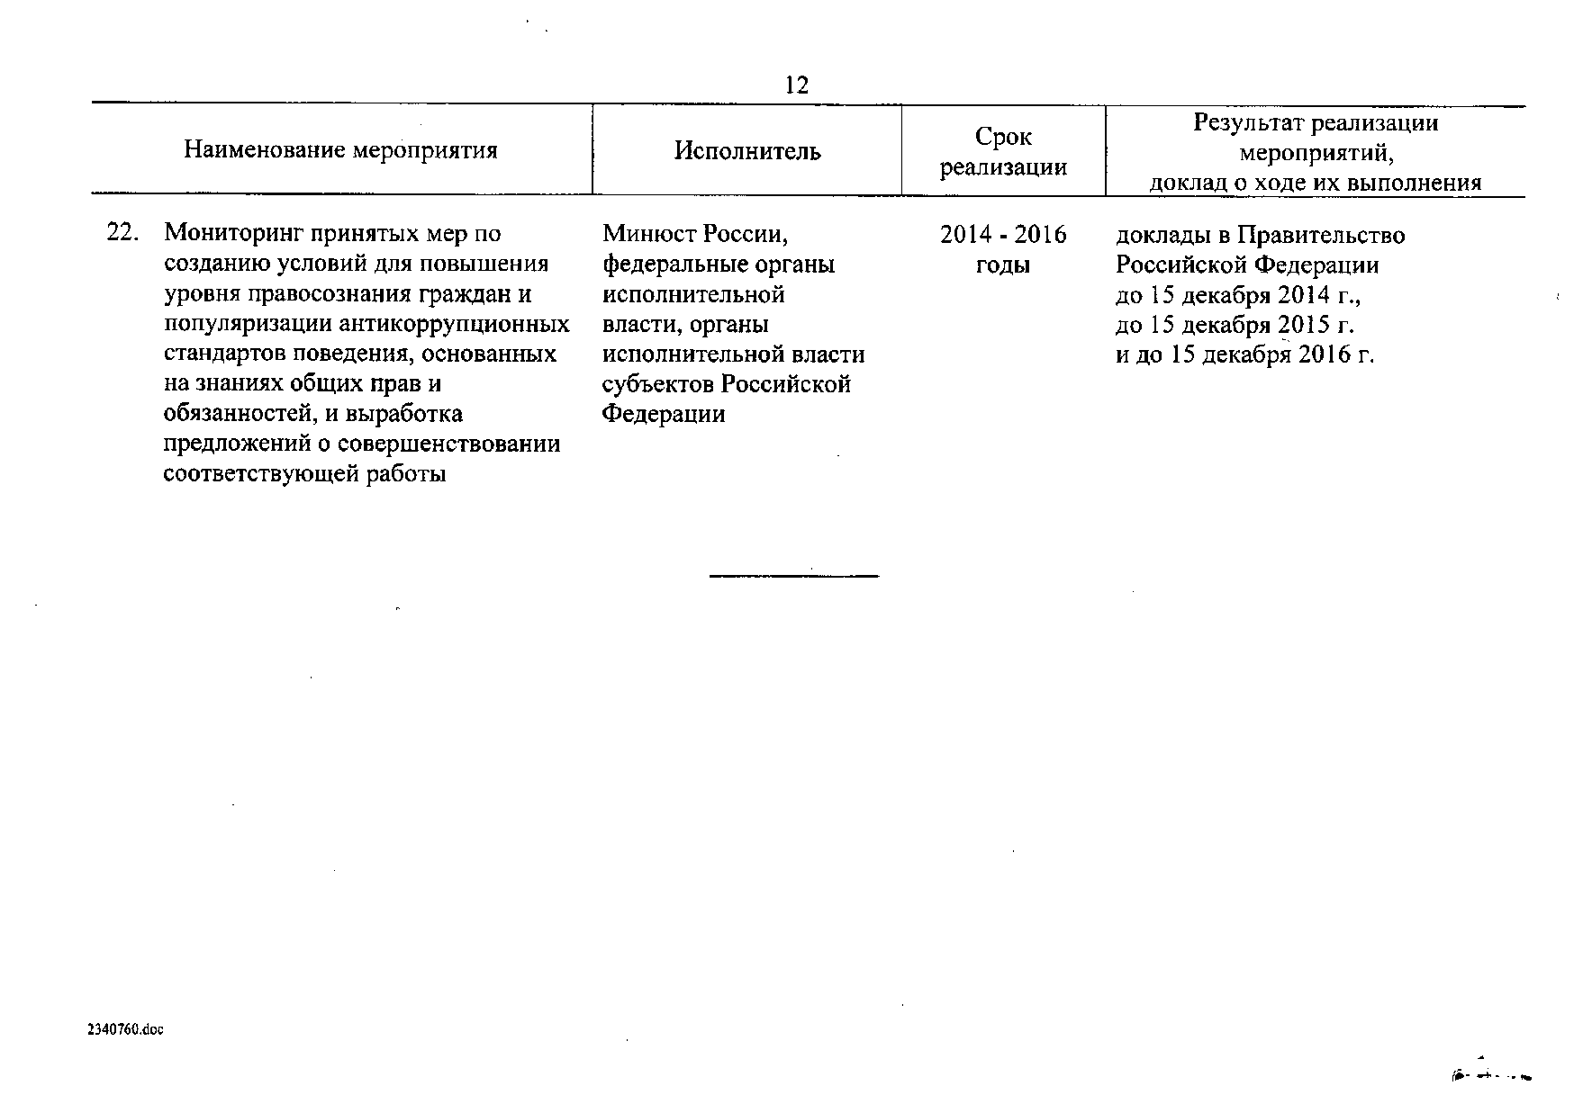
12
Результат реализации Наименование мероприятия Исполнитель Срок мероприятий,
реализации доклад о ходе их выполнения
22. Мониторинг принятых мер по Минюст России, 2014 - 2016 доклады в Правительство созданию условий для повышения федеральные органы годы Российской Федерации уровня правосознания граждан и исполнительной до 15 декабря 2014 г.,
популяризации антикоррупционных власти, органы до 15 декабря 2015 г.
стандартов поведения, основанных исполнительной власти и до 15 декабря 2016 г. на знаниях общих прав и субъектов Российской
обязанностей, и выработка Федерации предложений о совершенствовании соответствующей работы

2340760.doc

(i-- -i. - -. ,_

